Приложение 4 к Инструкции по устройству, осмотру и измерению сопротивления заземлений шахтного электрооборудования (п. 3.25)

ОСОБЕННОСТИ ЗАЗЕМЛЕНИЯ СТАЦИОНАРНЫХ УСТАНОВОК,
МАШИН И АППАРАТОВ

1. Примеры заземления отдельных видов электрооборудования приведены на рисунках 1, 2, 3.

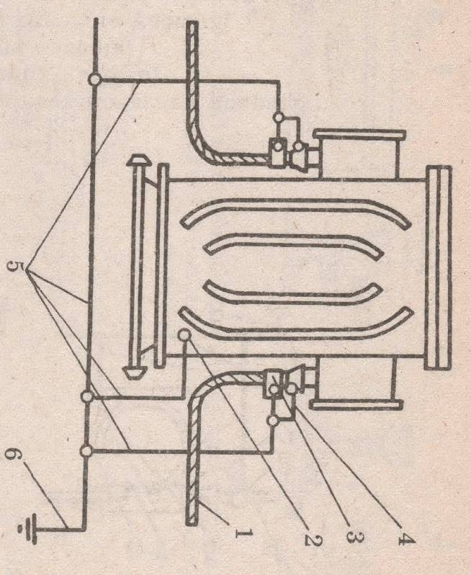

Рисунок 1 – Схема заземления трансформатора:
1 – броня кабеля; 2 – заземляющий зажим; 3 – хомут; 4 – перемычка;
5 – заземляющий проводник; 6 – местный заземлитель

Продолжение приложения 4

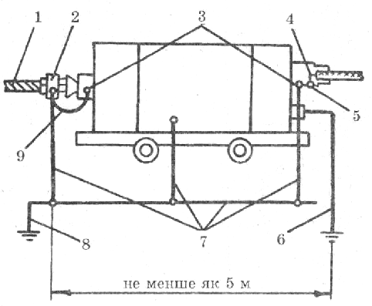

не менее 5 м

Рисунок 2 – Схема заземления передвижной трансформаторной подстанции:
1 – броня кабеля; 2 – хомут; 3 – внешние заземляющие зажимы;
4 – заземляющая жила гибкого кабеля; 5 – внутренний заземляющий зажим; 6 – дополнительный заземлитель встроенного аппарата защиты от токов утечки на землю; 7 – заземляющие проводники; 8 – местный заземлитель;
9 – перемычка

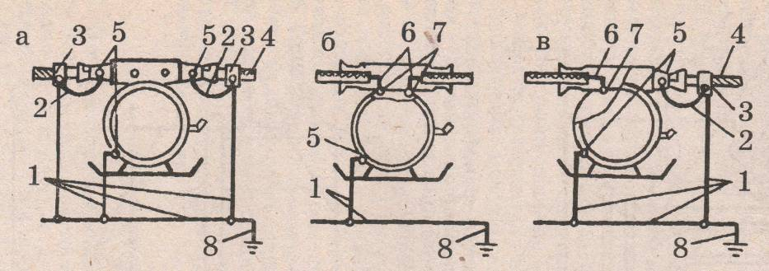

Рисунок 3 – Примерные схемы заземления
отдельно установленных аппаратов:
а – при присоединении бронированных кабелей; б – при присоединении гибких кабелей; в – при присоединении бронированного и гибкого кабелей;
1 – заземляющие проводники; 2 – перемычки; 3 – хомуты; 4 – броня кабеля;
5 – наружные заземляющие зажимы; 6 – заземляющие жилы гибких кабелей; 7 – внутренние заземляющие зажимы; 8 – местный заземлитель.

Продолжение приложения 4

2. Особенности крепления заземляющих проводников к рельсам представлены на рисунке 4.

Рисунок 4 – Схема присоединения заземляющего проводника к рельсу:
а – пулькой; б – башмаком; в – медной шайбой и гайкой

